การปฏิบัติงานของงานสอบสวนสถานีตำรวจภูธรหนองจอก
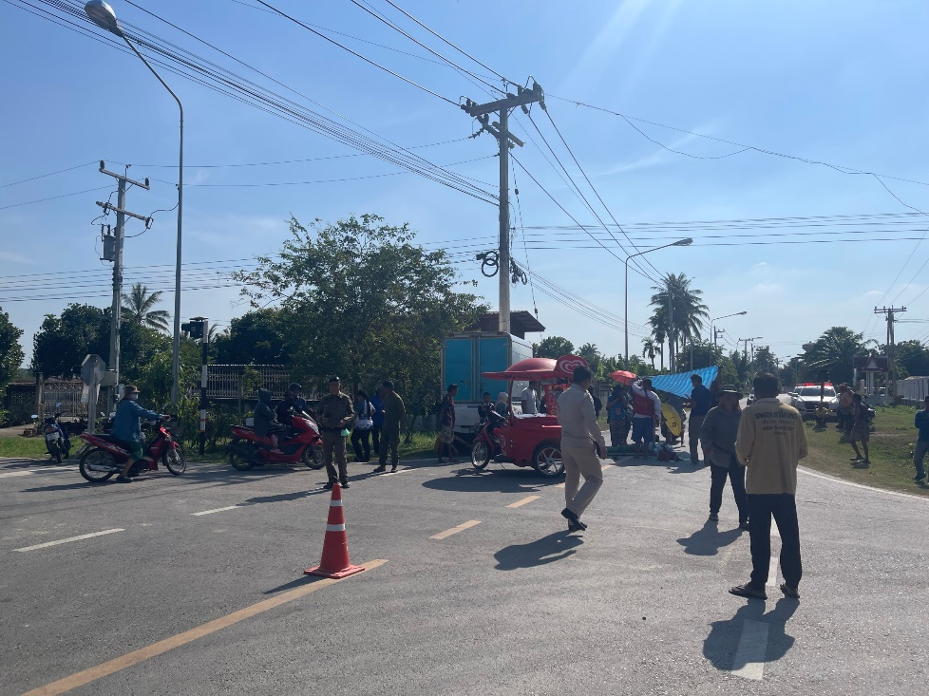
ประจำเดือน พฤศจิกายน ๒๕๖๖

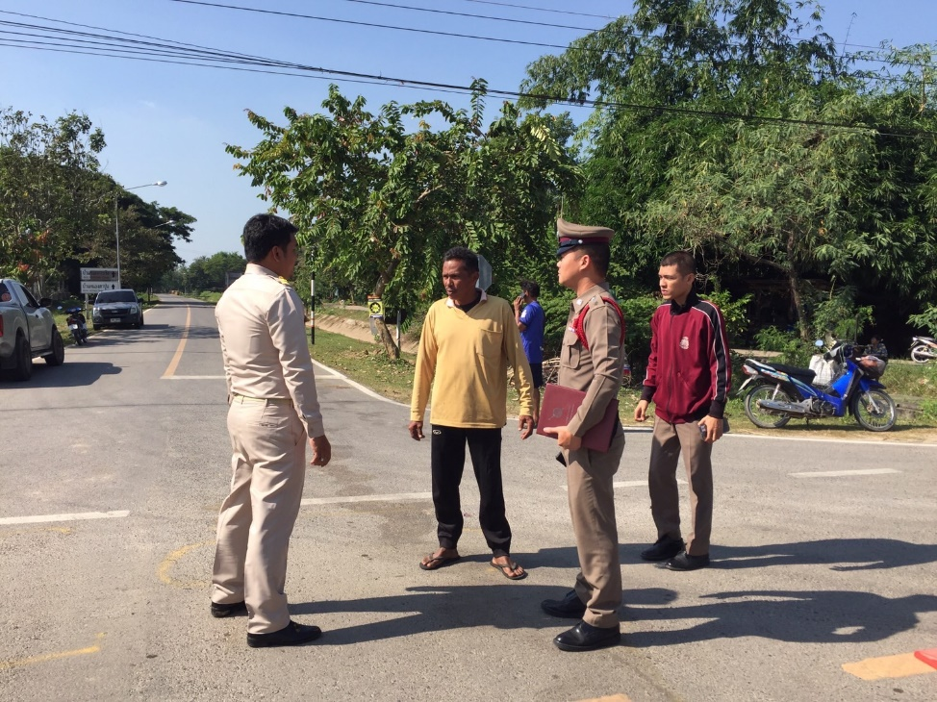

วันที่ 20 พฤศจิกายน 2566 ร.ต.ท.ขจรภิเษก รักษ์ไกรเดช รอง สว.(สอบสวน)สภ.หนองจอก พนักงานสอบสวนเวร ได้รับแจ้งว่า มีเหตุ ว.40 รถยนต์เฉี่ยวชนกับรถขายไอศกรีม บริเวณ สี่แยก อบต.หนองจอก มีผู้ได้รับบาดเจ็บเป็นชาย 1 รายและถ่ายรูปสถานที่เกิดเหตุ พร้อมทั้งรวบรวมพยานหลักฐาน เพื่อดำเนินการตาม กฎหมายต่อไป

- ช่วงวันที่ 1 พ.ย. 66 – 30 พ.ย.66 พนักงานสอบสวน ได้รับแจ้งความร้อง ทุกข์ จำนวน 17 เรื่อง ซึ่งอยู่ระหว่างดำเนินการ
- ช่วงวันที่ 1 พ.ย. 66 – 30 พ.ย.66 พนักงานสอบสวนได้รับสำนวนคดีอาญา ไว้ทำการสอบสวน 17 คดี สอบสวนเสร็จเรียบร้อย
